文章
ここに文章、ここに文章ここに

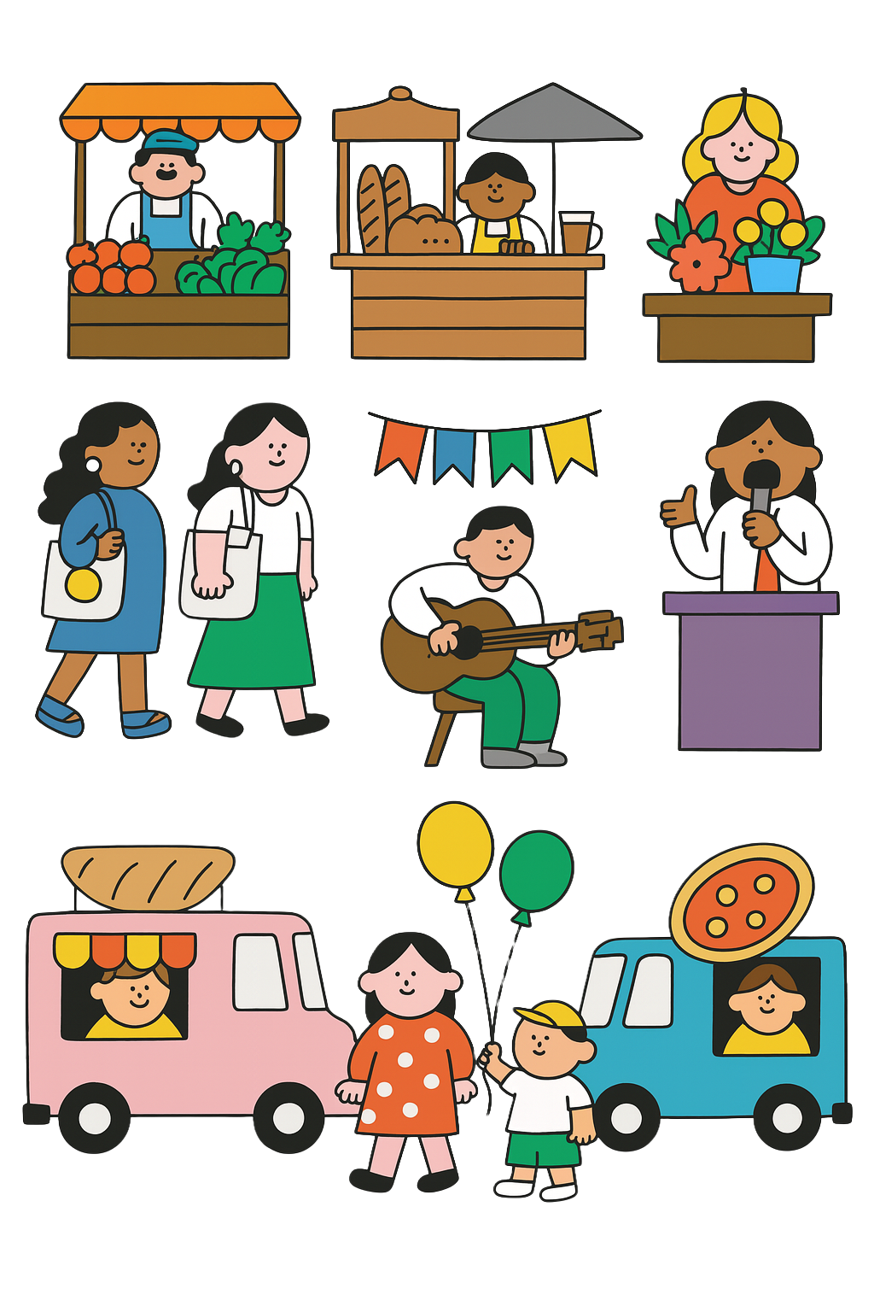
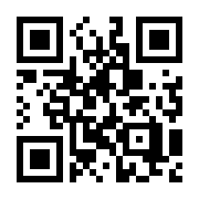
ここに文章ここに文章ここに文章ここに文章ここに文章ここに文章ここに文章ここに文章ここに文章ここに文章ここに文章ここに文章ここに文章ここに文章ここに文章ここに文章ここに文章ここに文章ここに文章ここに文章ここに文章ここに文章ここに文章ここに文章ここに文章ここに文章
ここに文章ここに文章ここに文章ここに文章ここに文章ここに文章ここに文章ここに文章ここに文章ここに文章ここに文章ここに文章ここに文章ここに文章
QRコードは
こちら！▶
ここに文章
〒000-0000
兵庫県加古川市のかつめしはおいしい町１２
ここに文章
ここに文章ここに文章ここに文章ここに文章ここに文章ここに文章ここに文章ここに
ここに文章ここ
ここに文章ここに文章ここに文
ここに文章ここ

MAP
文章
時間
場所
10：00-17：00
テンプレＢａｂｙ公園
２０３０年
3.20
SUN
ここに文章、ここに文章！
タイトルタイト
タイトルタイト

入場
無料

